Idén is vár a Richter egyetemistákat célzó ötletversenye, jelentkezz a Richter MindRunra!

2024-ben ismét meghirdetjük különleges ötletmaraton versenyünket, melyre olyan alap- és mesterszakos hallgatók jelentkezését várjuk, akik szeretnek közösen gondolkozni, csapatban dolgozni, nyitottak a kihívások és a kreatív feladatok, új megoldásmódok iránt, és szívesen próbára teszik eddig megszerzett tudásukat és képességeiket.

A hallgatók február 4-ig nyújthatják be pályázatukat, hogy bekerülhessenek azon szerencsés kiválasztott közé, akik részt vehetnek 2024. február 23-25. között a Richter MindRunon. A jelentkezés egyénileg történik, a csapatokat a helyszínen alakítjuk ki.

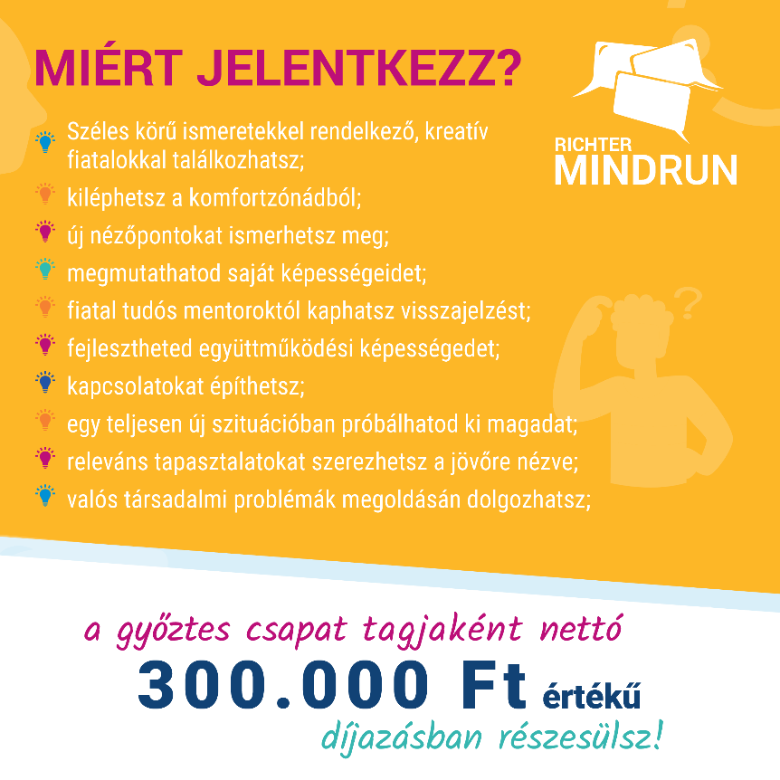

A csapatok munkáját, a prezentációra való felkészítését olyan kiváló mentorok segítik, mint:

- Dr. Bajer-Molnár Orsolya –biológus, a Bécsi Orvostudományi Egyetemen Higiéniai és Alkalmazott Immunológia Intézet
- Kis-Tóth Ágnes – asztrofizikus, az ELTE TTK Fizikai Intézetének mestertanára
- Zsiros László Róbert, PhD – tudományos kommunikációs szakértő
- Bajcsi Áron – PhD hallgató, ScUP alapító
- Dr. Papp Benjamin Tamás – PhD hallgató, ScUP alapító

A teameknek 24 óra áll majd rendelkezésükre, hogy közösen gondolkodva egyedi megoldással álljanak elő egy valós társadalmi problémára. A feladatot a verseny 2. napján ismerik meg. A kidolgozott projektmunkájukat a Richter MindRun zsűrije előtt kell prezentálniuk.

A zsűri tagjai:

- Polgár Judit, a sakktörténet legjobb női játékosa
- Beke Zsuzsa, PR és kormányzati kapcsolatok osztályvezető, Richter Gedeon Nyrt.
- Dr. Gonda Imre, Jogi és szellemitulajdon-védelmi főosztályvezető, Richter Gedeon Nyrt.

A programmal kapcsolatos további részletek a verseny honlapján érhetők el: mindrun.gedeonrichter.com

Jelentkezési felület: Richter MindRun jelentkezési űrlap 2024

A győztes csapat tagjai 300.000Ft értékű díjazásban részesülnek!

A versennyel kapcsolatos kérdéseket a mindrun@richter.hu email címen várjuk.

Kövessétek figyelemmel a Richter MindRun Facebook csoportunkat is, ahol egyéb hasznos információkat találhattok.

